Curriculum Vitae
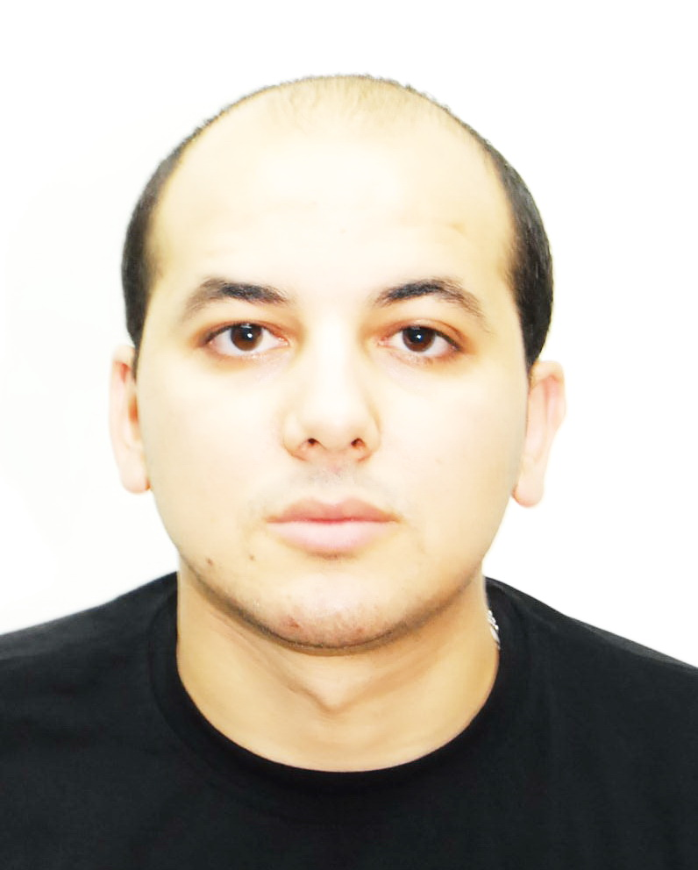 | Prénom : FOUED | Tel :  (+216) 21 921 122  E-mail :  fouad026@hotmail.com
 | Nom : MBARKI
Diplômes
*Maitrise : Réhabilitation physique (kinésithérapie)
*Technicien supérieur en Technologie médicale Spécialité Imagerie Médicale
 | Date et lieu de naissance : 08/09/1981, France
 | Nationalité : Tunisien
 | Etat Civil : Célibataire
 | Adresse : 2 Rue Ibn Jazzar Ain Drahem
Parcours Académique :
- 2006-2010
Etablissement : Académie d’état culture physique de Kharkov
*Soutenance du travail de qualification : Complexe réhabilitation physique des maladies endartrites oblitérant des vaisseaux des membres inferieurs du 1et2 stades à l’étape sanitaire
*Diplôme Maitrise réhabilitation physique
- 15/ 11/2005 -14 /07/ 2006
Etablissement : faculté préparatoire des étudiants étrangers à l’académie d’état agraire de Poltava- Ukraine
*Diplôme de préparation en langue russe
- 2001-2004:
Etablissement : Institut Supérieur des Technologie Médicales de Tunis (ISTMT)
*Diplôme : Technicien Supérieur en Technologie médicale (Imagerie médicale)
*PFE : Maintenance des lasers excimer

- 1998-2001:
Etablissement : lycée secondaire Ain Draham
*Concours : Baccalauréat section Sciences Expérimentales mention Passable

Stages Réalisés :
- 22/03/2010 - 03/04/2010 Clinique multi branche N 25 de la ville (72 heures)
- 05/04/2010 - 17/04/2010 Centre de réhabilitation générale socio pédagogique des enfants invalides - Promin - de la ville Kharkiv (72 heures)
- 19/04/2010 - 01/05/2010 hôpital régional de Traumatologie (72 heures)
- 03/05/2010 - 08/05/2010 hôpital clinique de Kharkiv de secours urgent Meshaninov (36 heures)
- 10/05/2010 - 15/05/2010 le sanatorium - Vyssoky- du syndicat de l entreprise - Ukrzaliznytsya- (36 heures)
- Cours pratique en massage : Académie d’état de ma culture physique de Kharkov durant la 3ème année et la 4^{éme} année de la maitrise en kinésithérapie :
- Principe du massage 108 heures
- Massage sportif 72 heures
- Massage médicale 126 heures
Divers:
- Informatique : Office (Word, Excel, Power Point)- HTML
Programmation C++, Pascal, Visuel Basic, Matlab
Système d’exploitation : -Windows XP, 98,2003, Vista
- Langues :
Arabe : Langue Maternelle
Français : Bon niveau
Anglais : Moyen
Russe : Bon niveau
Centres d’intérêt :
- Informatique, Internet
- Electronique
- Musique, Sport

